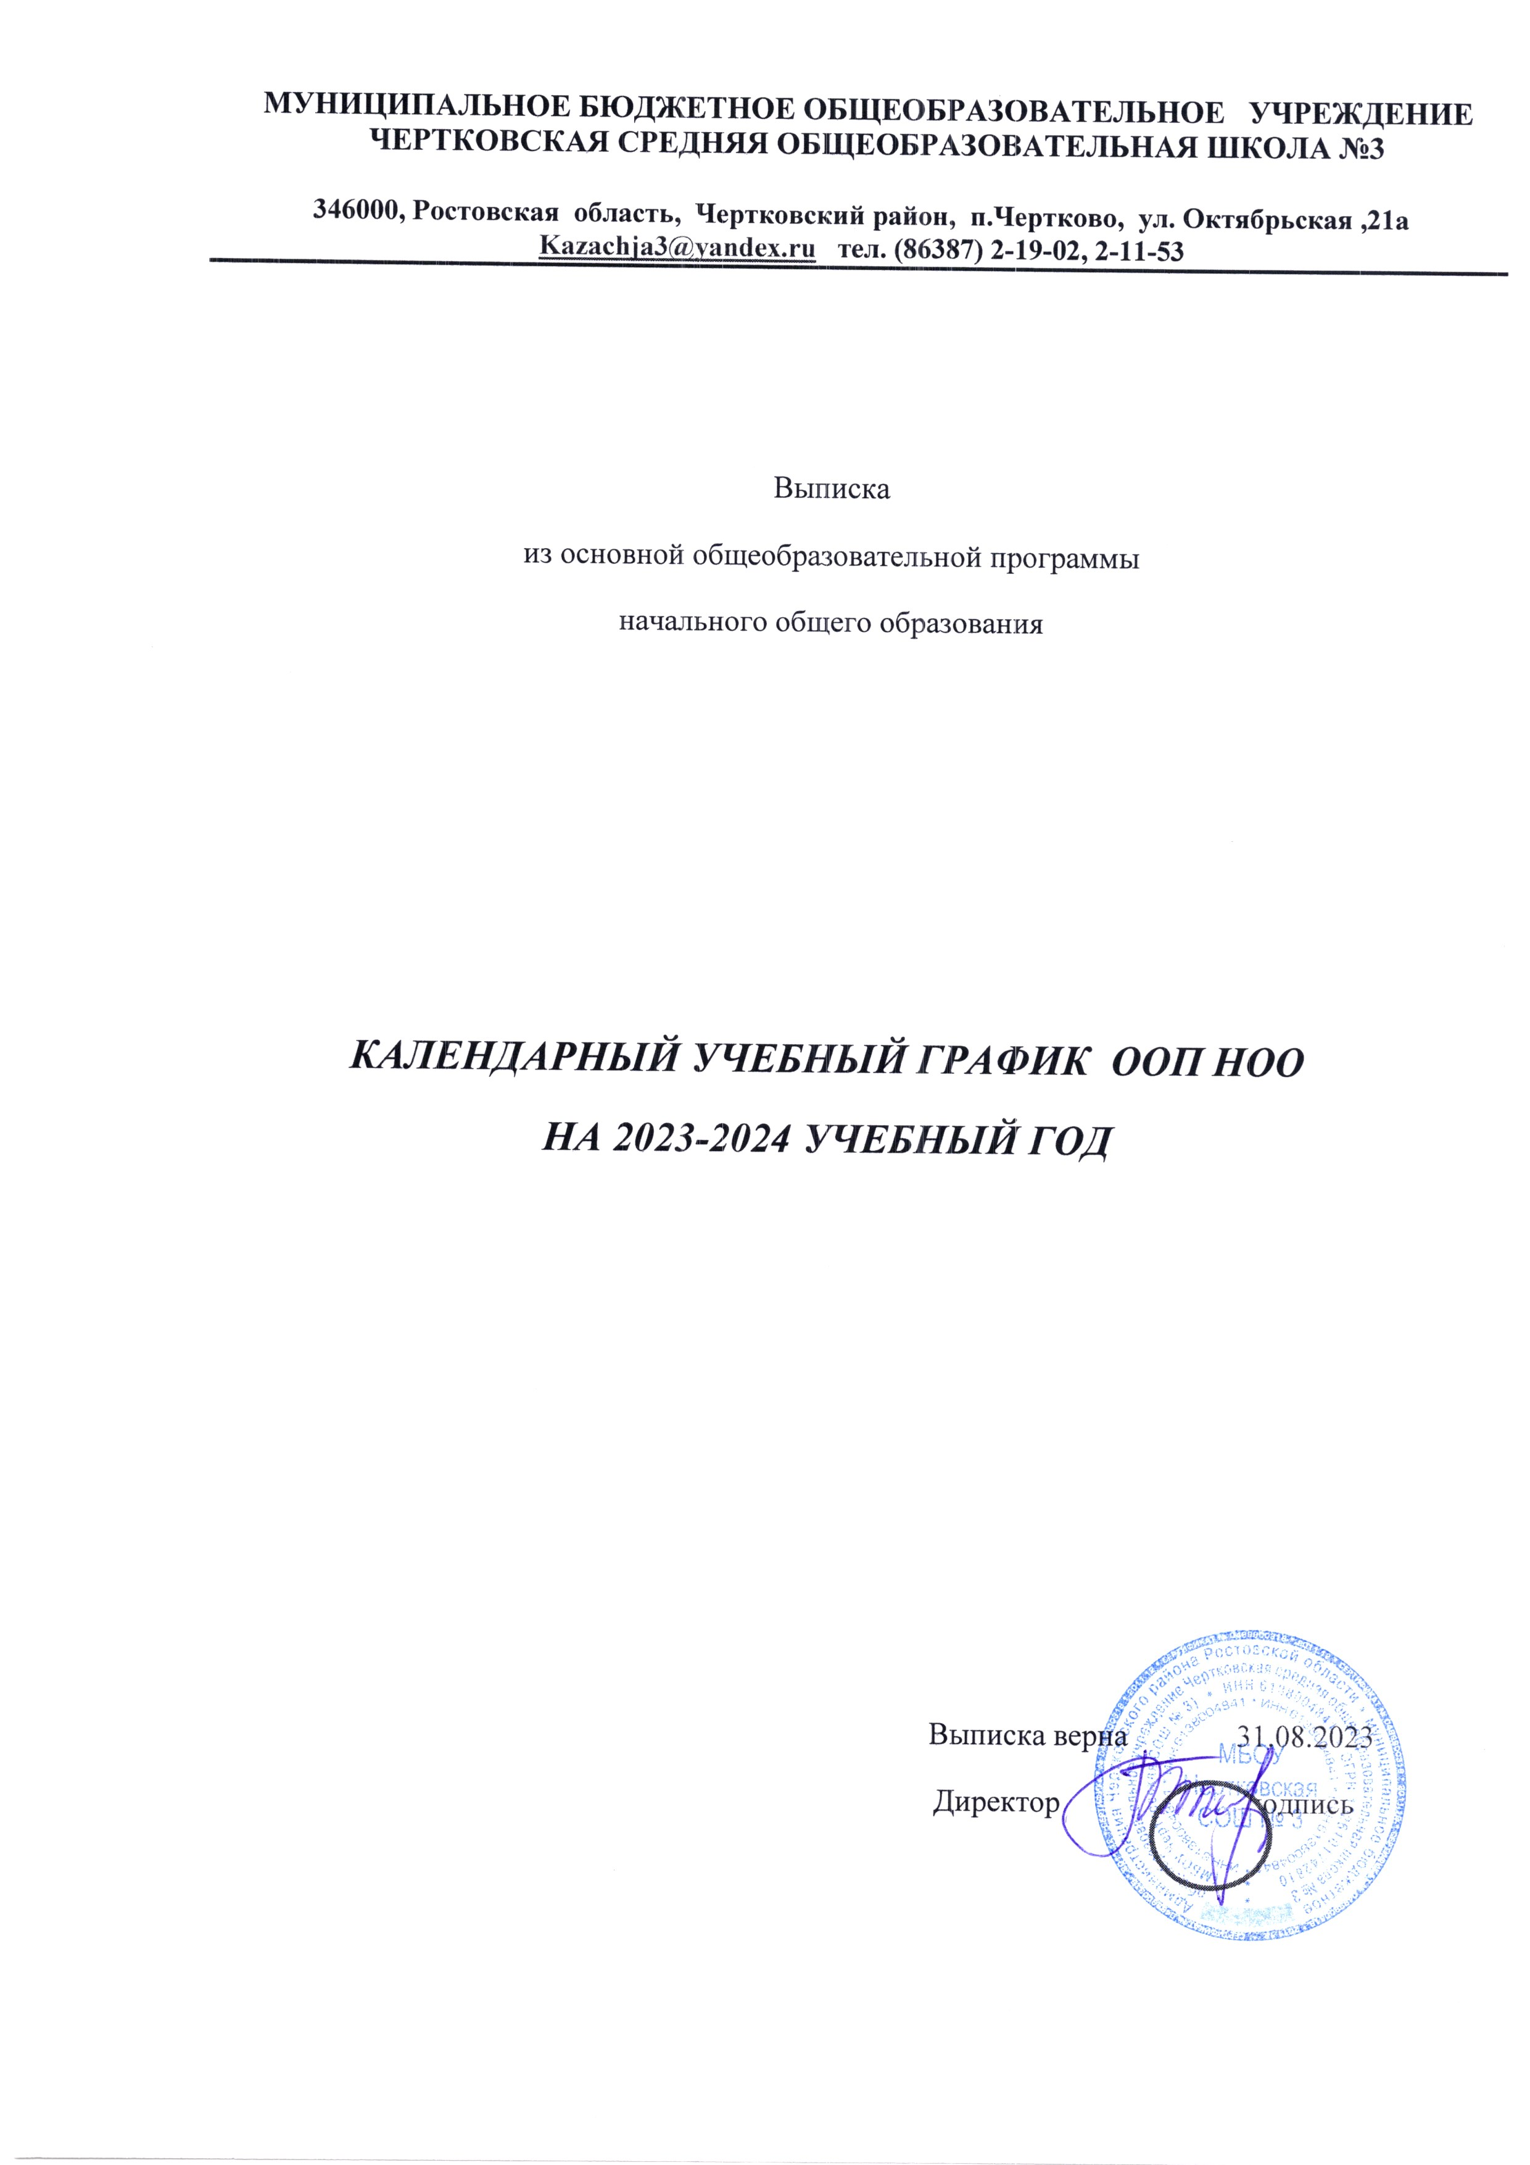Календарный учебный график ООП НОО
на 2022-2023 учебный год
при пятидневной учебной неделе

Пояснительная записка
Календарный учебный график составлен для основной общеобразовательной программы начального общего образования в соответствии:
- с частью 1 статьи 34 Федерального закона от 29.12.2012 № 273-ФЗ «Об образовании в Российской Федерации»;
- с СП 2.4.3648-20 «Санитарно-эпидемиологические требования к организациям воспитания и обучения, отдыха и оздоровления детей и молодежи»;
- с СанПиН 1.2.3685-21 «Гигиенические нормативы и требования к обеспечению безопасности и (или) безвредности для человека факторов среды обитания»;
- с ФГОС НОО, утвержденным приказом Минпросвещения от 31.05.2021 № 286 ;
- с ФОП НОО, утвержденной приказом Минпросвещения от 18.05.2023 № 372.

1. Даты начала и окончания учебного года
1.1. Дата начала учебного года: 01.09.2023
1.2. Дата окончания учебного года 1-4 классы: 24.05.2024.
2. Периоды образовательной деятельности
2.1. Продолжительность учебного года:
1 класс- 33 недели
2-4 класс – 34 недели

2.2. Продолжительность четвертей
2.2.1. Продолжительность четвертей в 1-4 классах
Четверть | Начало | Окончание | Продолжительность
1 четверть | 01.09.2023 | 26.10.2023 | 8 недель
2 четверть | 07.11.2023 | 29.12.2023 | 8 недель
3 четверть | 09.01.2024 | 22.03.2024 | 11 недель
4 четверть | 01.04.2024 | 24.05.2024 | 7 недель
3. Сроки и продолжительность каникул
3.1. Сроки и продолжительность каникул для 1 класса
Каникулярный период | Даты |  | Продолжительность
Каникулярный период | Начало | Окончание
Осенние каникулы | 27.10.2023 | 06.11.2023 | 11 календарных дней
Зимние каникулы | 30.12.2023 | 08.01.2024 | 10 календарных дней
Дополнительные каникулы | 10.02.2024 | 18.02.2024 | 9 календарных дней
Весенние каникулы | 23.03.2024 | 31.03.2024 | 9 календарных дней
Летние каникулы | 25.05.2024 | 31.08.2024 | 99 календарных дней

3.2. Сроки и продолжительность каникул для 2-4 классов
Каникулярный период | Даты |  | продолжительность
Каникулярный период | Начало | Окончание
Осенние каникулы | 27.10.2023 | 06.11.2023 | 11 календарных дней
Зимние каникулы | 30.12.2023 | 08.01.2024 | 10 календарных дней
Весенние каникулы | 23.03.2024 | 31.03.2024 | 9 календарных дней
Летние каникулы | 25.05.2024 | 31.08.2024 | 99 календарных дней

4. Сроки проведения промежуточной аттестации
Промежуточная аттестация по итогам года для обучающихся 2-4 классов проводится в соответствии с «Положением о форме, периодичности и порядке проведении текущего контроля успеваемости и промежуточной аттестации обучающихся МБОУ Чертковская СОШ № 3» в форме учета годовых образовательных результатов с учетом результатов итоговых контрольных (проектных, творческих) работ. Отметка за год – промежуточная аттестация – определяется как среднее арифметическое четвертных отметок и отметки за итоговую контрольную работу, выставляются в журнал успеваемости целыми числами в соответствии с правилами математического округления.

5. Дополнительные сведения
5.1.1. Расписание звонков и перемен для 1 класса
Продолжительность уроков в 1 классе - использование "ступенчатого" режима обучения в первом полугодии (в сентябре, октябре - по 3 урока в день по 35 минут каждый, в ноябре-декабре - по 4 урока в день по 35 минут каждый; январь - май - по 4 урока в день по 40 минут каждый).

Расписание звонков в 1-х классах (1 полугодие)

№ урока | Время | Перемена
1 | 8.00-8.35 | 15 мин
2 | 8.50-9.25 | 5 мин
 | 9.30- 10.00 динамическая пауза
3 | 10.00-10.35 | 10 мин
4 | 10.45-11.20 | 10 мин
5 | 11.30-12.05

Расписание звонков в 1-х классах (2 полугодие)

№  урока | Время | Перемена
1 | 8.00-8.40 | 10 мин
2 | 8.50-9.30 | 10 мин
 | 9.40-10.20 динамическая пауза
3 | 10.30-11.10 | 20 мин
4 | 11.30-12.10 | 10 мин
5 | 12.20-13.00

5.1.2. Расписание звонков и перемен для 2-4 классов

№ урока | начало урока | Окончание урока | Перемена
1 | 8.00 | 8.40 | 10 минут
2 | 8.50 | 9.30 | 10 минут
3 | 9.40 | 10.20 | 10 минут
4 | 10.30 | 11.10 | 20 минут
5 | 11.30 | 12.10 | 20 минут

5.2. Распределение недельной образовательной нагрузки
Образовательная деятельность | Недельная нагрузка в академических часах
Образовательная деятельность | 1 класс | 2 класс | 3 класс | 4 класс
Урочная | 21 | 23 | 23 | 23
Внеурочная | 7 | 8 | 8 | 9

5.3. Режим работы образовательной организации
Занятия проводятся в первую смену, начало занятий в 8.00.

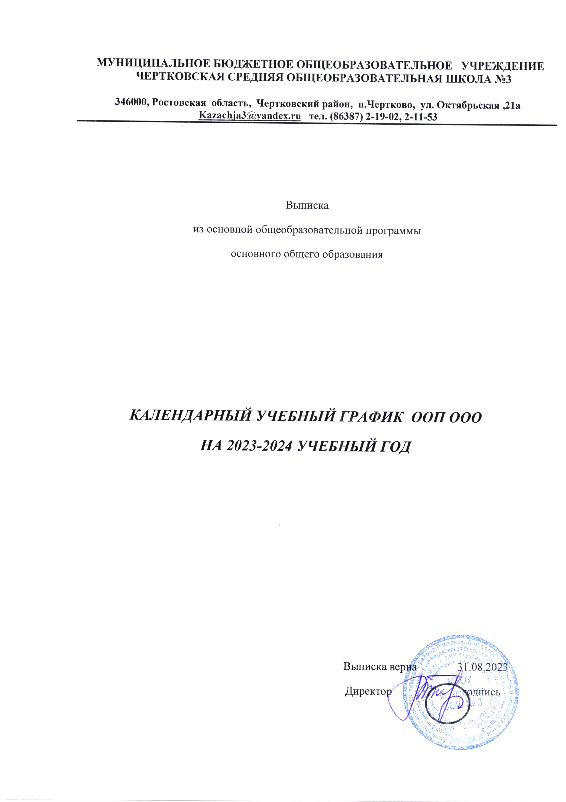
Календарный учебный график ООП ООО
на 2023-2024 учебный год
при пятидневной учебной неделе
Пояснительная записка
Календарный учебный график составлен для основной общеобразовательной программы основного общего образования в соответствии:
- с частью 1 статьи 34 Федерального закона от 29.12.2012 № 273-ФЗ «Об образовании в Российской Федерации»;
- с СП 2.4.3648-20 «Санитарно-эпидемиологические требования к организациям воспитания и обучения, отдыха и оздоровления детей и молодежи»;
- с СанПиН 1.2.3685-21 «Гигиенические нормативы и требования к обеспечению безопасности и (или) безвредности для человека факторов среды обитания»;
- ФГОС ООО, утвержденным приказом Минпросвещения от 31.05.2021 № 287;
- ФОП ООО, утвержденной приказом Минпросвещения от 18.05.2023 № 370.

1. Даты начала и окончания учебного года
1.1. Дата начала учебного года: 01.09.2023.
1.2. Дата окончания учебного года в 5-9 класса: 24.05.2024.
2. Продолжительность учебного года, четвертей
2.1. Продолжительность учебного года:
5-9 классы- 34 недели

2.2. Продолжительность четвертей
2.2.1. Продолжительность четвертей в 5-9 классах
Четверть | Начало | Окончание | Продолжительность
1 четверть | 01.09.2023 | 26.10.2023 | 8 недель
2 четверть | 07.11.2023 | 29.12.2023 | 8 недель
3 четверть | 09.01.2024 | 22.03.2024 | 11 недель
4 четверть | 01.04.2024 | 24.05.2024 | 7 недель

3. Сроки и продолжительность каникул

Каникулярный период | Даты |  | Продолжительность
Каникулярный период | Начало | Окончание | Продолжительность
Осенние каникулы | 27.10.2023 | 06.11.2023 | 11 календарных дней
Зимние каникулы | 30.12.2023 | 08.01.2024 | 10 календарных дней
Весенние каникулы | 23.03.2024 | 31.03.2024 | 9 календарных дней
Летние каникулы | 25.05.2024 | 31.08.2024 | 99 календарных дней

4. Сроки проведения промежуточной аттестации
Промежуточная аттестация по итогам года для обучающихся 5-9 классов проводится в соответствии с «Положением о форме, периодичности и порядке проведении текущего контроля успеваемости и промежуточной аттестации обучающихся МБОУ Чертковская СОШ № 3» в форме учета годовых образовательных результатов с учетом результатов итоговых контрольных (проектных, творческих) работ. Отметка за год – промежуточная аттестация – определяется как среднее арифметическое четвертных отметок и отметки за итоговую контрольную работу, выставляются в журнал успеваемости целыми числами в соответствии с правилами математического округления.

5. Дополнительные сведения
5.1.1. Расписание звонков и перемен

№ урока | начало урока | Окончание урока | Перемена
1 | 8.00 | 8.40 | 10 минут
2 | 8.50 | 9.30 | 10 минут
3 | 9.40 | 10.20 | 10 минут
4 | 10.30 | 11.10 | 20 минут
5 | 11.30 | 12.10 | 20 минут
6 | 12.30 | 13.10 | 10 минут
7 | 13.20 | 14.00 | 10 минут
8 | 14.10 | 14.50 | 10 минут

5.2. Распределение недельной образовательной нагрузки
Образовательная деятельность | Недельная нагрузка в академических часах
Образовательная деятельность | 5 класс | 6 класс | 7 класс | 8 класс | 9 класс
Урочная | 29 | 30 | 32 | 33 | 33
Внеурочная | 5 | 5 | 5 | 5 | 7
5.3. Режим работы образовательной организации
Занятия проводятся в первую смену, начало занятий в 8.00.

5.4. Государственная итоговая аттестация в 9 классе проводится согласно расписанию, утвержденному Минпросвещением России и Рособрнадзором на данный учебный год.

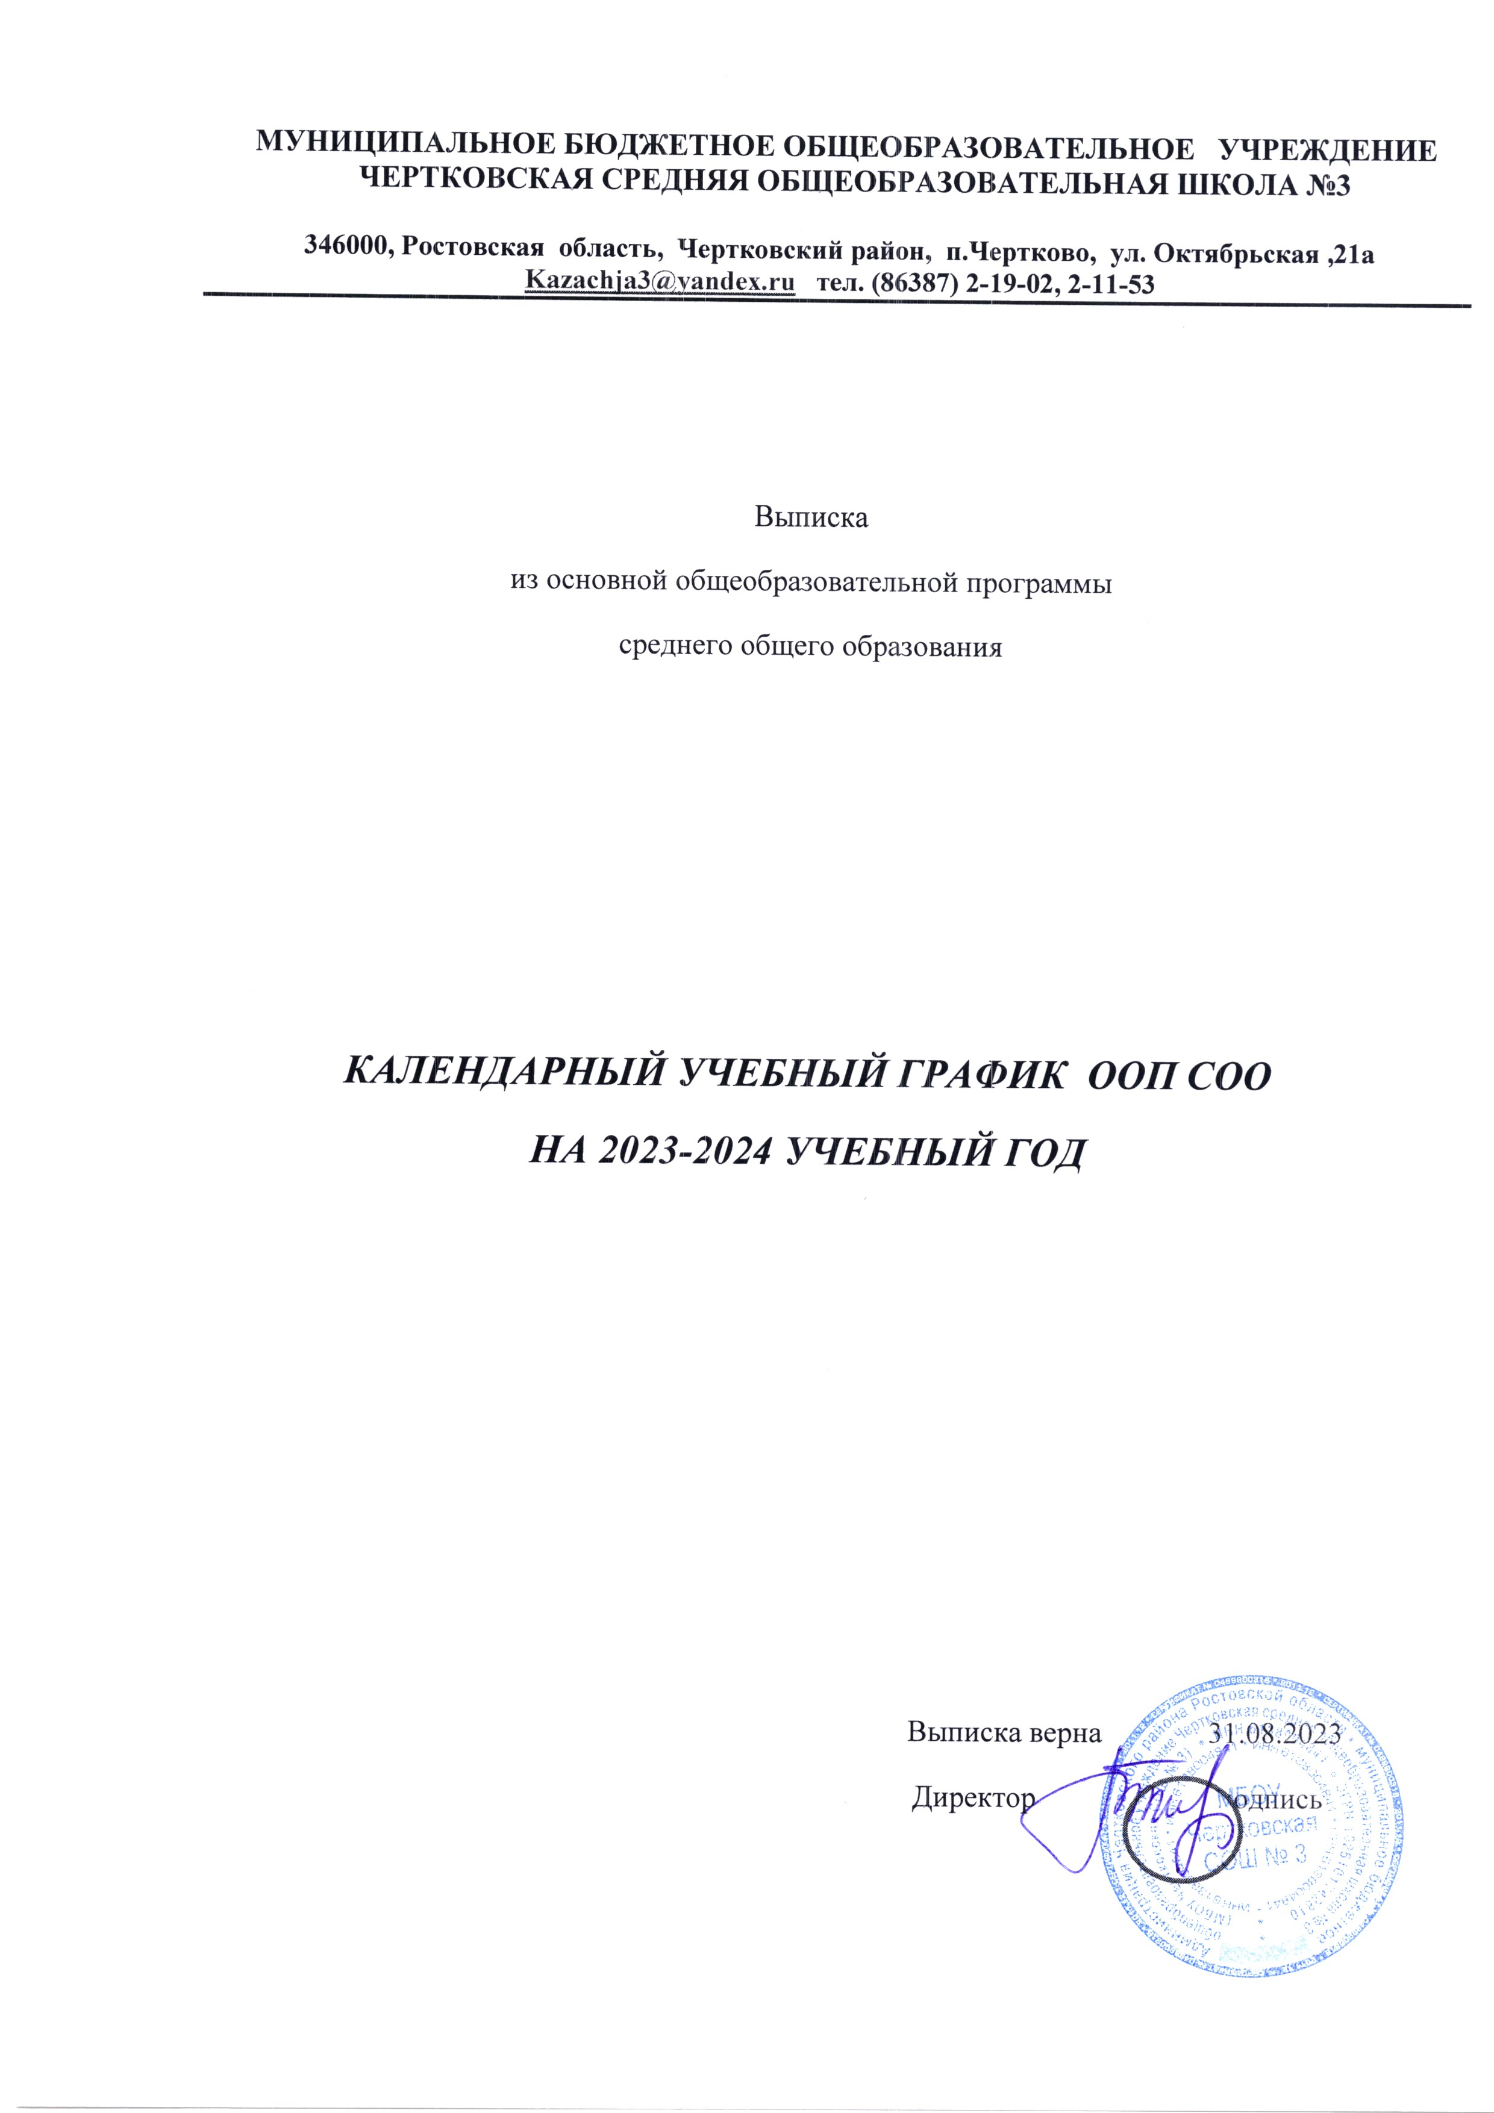

Календарный учебный график ООП СОО
на 2023-2024 учебный год
при пятидневной учебной неделе
Пояснительная записка
Календарный учебный график составлен для основной общеобразовательной программы среднего общего образования в соответствии:
- с частью 1 статьи 34 Федерального закона от 29.12.2012 № 273-ФЗ «Об образовании в Российской Федерации»;
- с СП 2.4.3648-20 «Санитарно-эпидемиологические требования к организациям воспитания и обучения, отдыха и оздоровления детей и молодежи»;
- с СанПиН 1.2.3685-21 «Гигиенические нормативы и требования к обеспечению безопасности и (или) безвредности для человека факторов среды обитания»;
- с ФГОС СОО, утвержденным приказом Минобрнауки России от 17.05.2012 № 41
- ФОП СОО, утвержденной приказом Минпросвещения от 18.05.2023 № 371
1. Даты начала и окончания учебного года
1.1. Дата начала учебного года: 01.09.2023.
1.2. Дата окончания учебного года: 24.05.2024.

2. Продолжительность учебного года, полугодий
2.1. Продолжительность учебного года:
10-11 класс- 34 недели

2.2. Продолжительность полугодий
2.2.1. Продолжительность полугодий в 10-11 классах
Полугодие | Начало | Окончание | Продолжительность
1 полугодие | 01.09.23 | 29.12.23 | 16 недель
2 полугодие | 09.01.2024 | 24.05.24 | 18 недель

3. Сроки и продолжительность каникул

Каникулярный период | Даты |  | продолжительность
Каникулярный период | Начало | Окончание
Осенние каникулы | 27.10.2023 | 06.11.2023 | 11 календарных дней
Зимние каникулы | 30.12.2023 | 08.01.2024 | 10 календарных дней
Весенние каникулы | 23.03.2024 | 31.03.2024 | 9 календарных дней
Летние каникулы | 25.05.2024 | 31.08.2024 | 99 календарных дней

4. Сроки проведения промежуточной аттестации
Промежуточная аттестация по итогам года для обучающихся 10-11 классов проводится в соответствии с «Положением о форме, периодичности и порядке проведении текущего контроля успеваемости и промежуточной аттестации обучающихся МБОУ Чертковская СОШ № 3» в форме учета годовых образовательных результатов с учетом результатов итоговых контрольных (проектных, творческих) работ. Отметка за год – промежуточная аттестация – определяется как среднее арифметическое четвертных отметок и отметки за итоговую контрольную работу, выставляются в журнал успеваемости целыми числами в соответствии с правилами математического округления.

5. Дополнительные сведения
5.1.1. Расписание звонков и перемен

№ урока | начало урока | Окончание урока | Перемена
1 | 8.00 | 8.40 | 10 минут
2 | 8.50 | 9.30 | 10 минут
3 | 9.40 | 10.20 | 10 минут
4 | 10.30 | 11.10 | 20 минут
5 | 11.30 | 12.10 | 20 минут
6 | 12.30 | 13.10 | 10 минут
7 | 13.20 | 14.00 | 10 минут
8 | 14.10 | 14.50 | 10 минут

5.2. Распределение недельной образовательной нагрузки
Образовательная деятельность | Недельная нагрузка в академических часах
Образовательная деятельность | 10 класс | 11 класс
Урочная | 34 | 34
Внеурочная | 4 | 6

5.3. Режим работы образовательной организации
Занятия проводятся в первую смену, начало занятий в 8.00.

5.4. Государственная итоговая аттестация в 11 классе проводится согласно расписанию, утвержденному Минпросвещением России и Рособрнадзором на данный учебный год.

